**Київський національний університет імені Тараса Шевченка**

Звіт про виконання лабораторної роботи №1

з дисципліни: «Основи об'єктно-орієнтованого програмування»

Виконав: студент групи К-28 Медведчук В.О.

Перевірив викладач : Супрун О.О.

Київ 2022

Для покращення програми та опису структури існуючого коду та його рефакторінгу я використав UML діаграми, а саме діаграму класів та діаграму діяльності.

Для проекту я вибрав програму, яка підносить числа до степення по модулю за допомогою алгоритма Монтгомері.

Код цієї програми можна знайти у файлі old.cpp .

Інтерфейс користувача має такий вигляд:

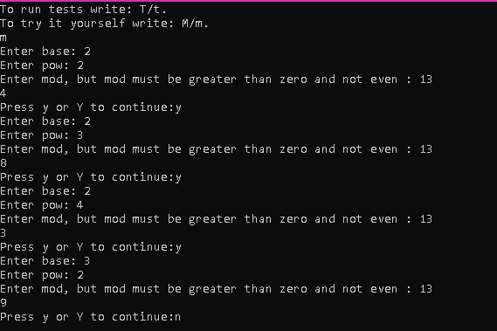

В ньому ви можете перевірити її роботу за допомогою тестів, або піднести число до степення і самому в цьому переконатися.

UML діаграми класів в цій програмі виглядає так:

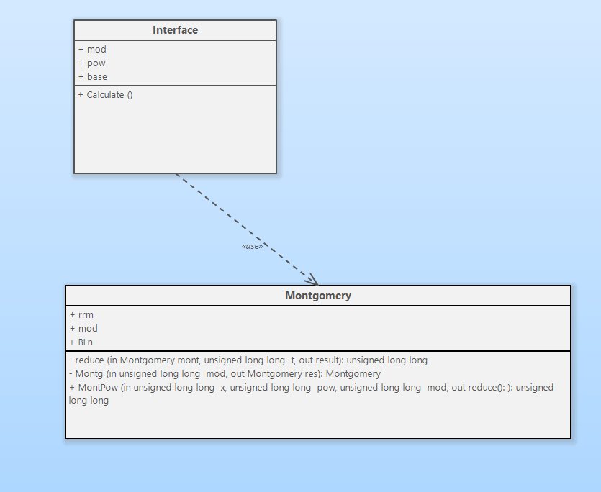

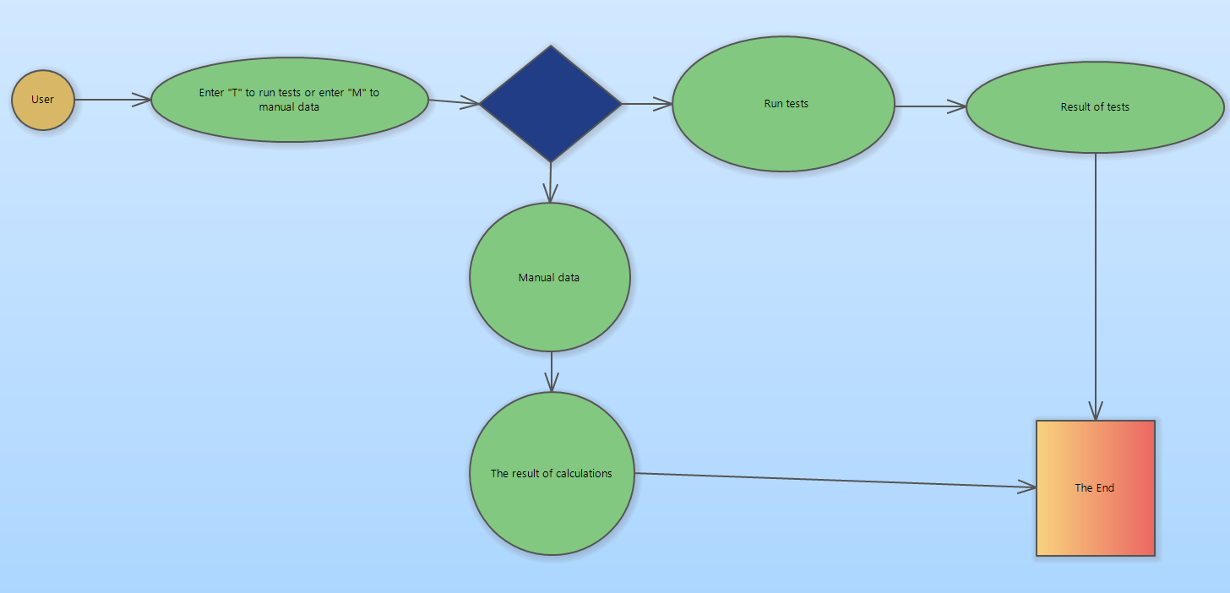UML діаграма діяльності для цієї програми виглядає так:

Для покращення цієї програми хочу запропонувати такі речі:

1. Більш простий та зрозуміліший користувацький інтерфейс.
2. Додатковий простіший алгоритм піднесення числа до степення тому, що програма рахує піднесення числа до степення за допомогою алгоритма Монтгомері, але при деяких значеннях “mod” вона цього зробити не може.

Після покращення програми отримуємо такий результат:

Інтерфейс користувача зараз має такий вигляд:

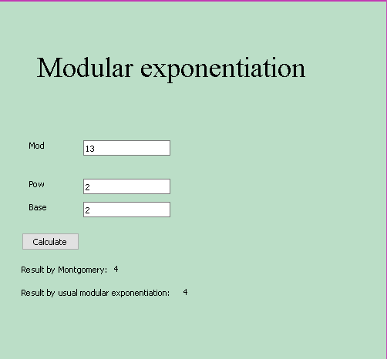

UI Став більш простішим та зрозумілішим для користувачів.

З’явилося піднесення до степеня по модулю звичайним алгоритмом.

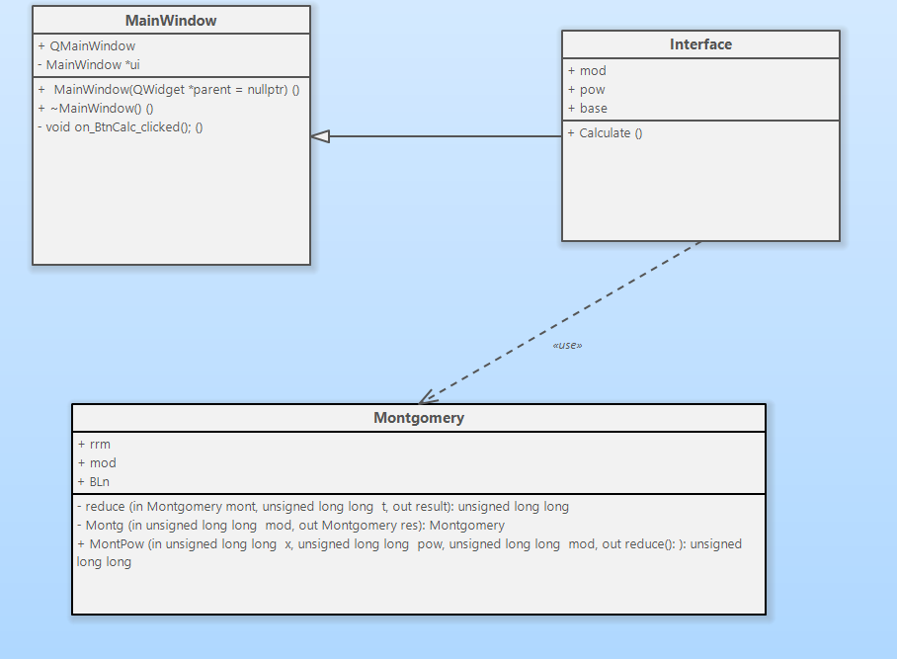UML діаграми класів в цій програмі виглядає так:

Код зміненої програми можна найти в папці New.